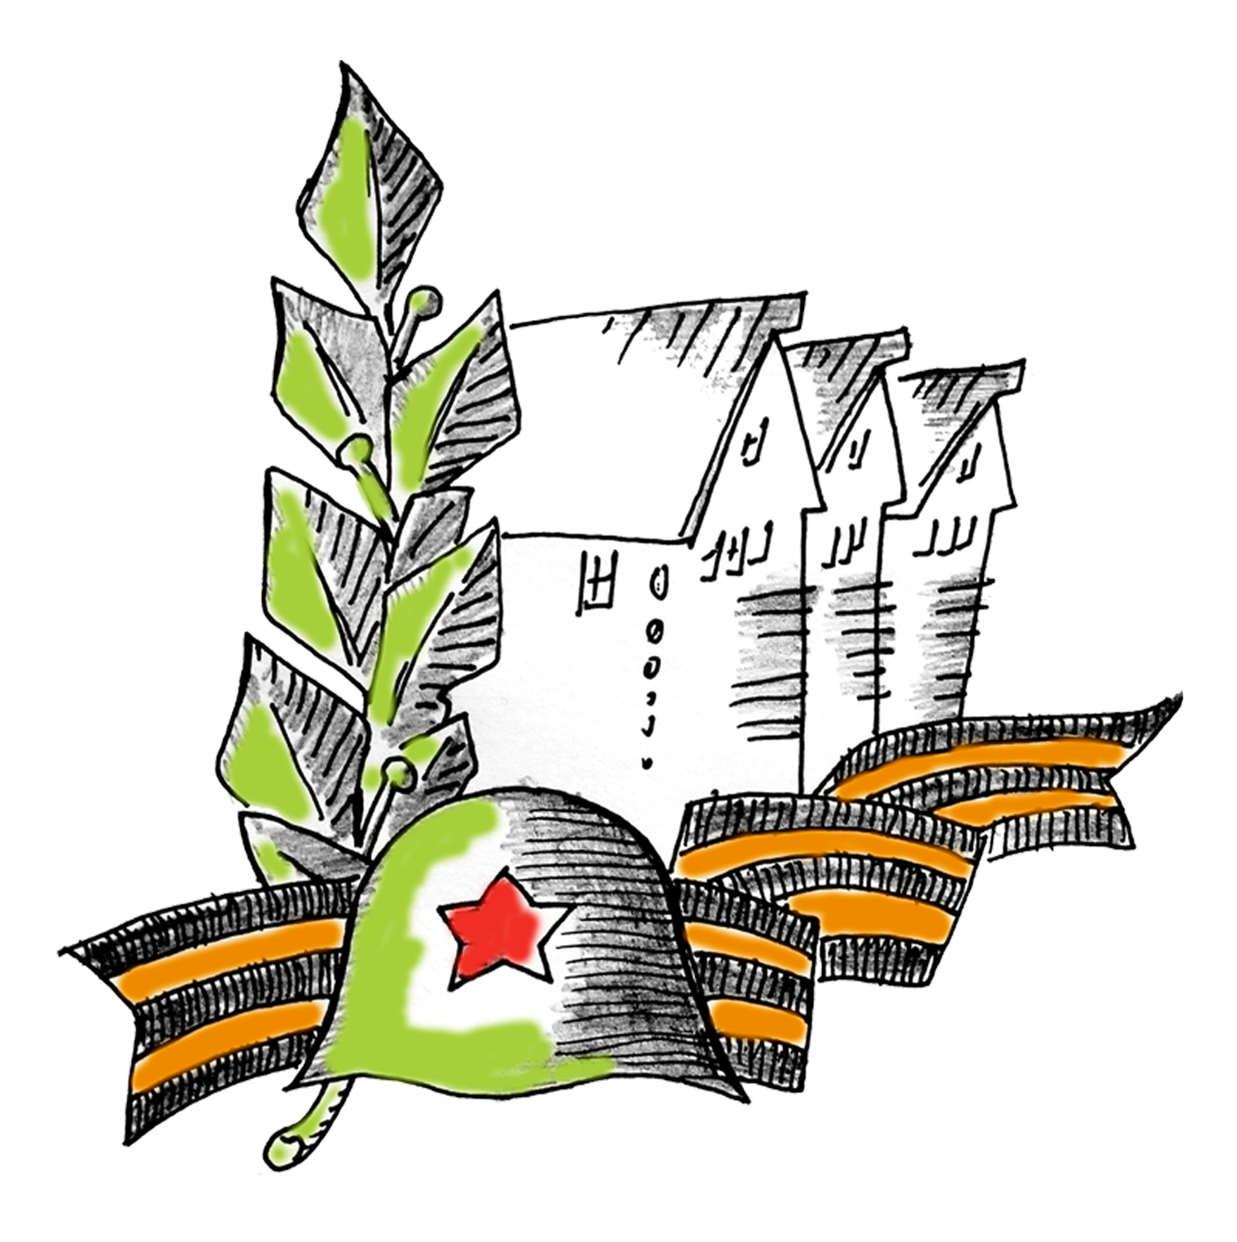
Программа
праздничных мероприятий, посвящённых 73-летию освобождения города Олонца и Олонецкого района от фашистских захватчиков
24 июня 2017 года
время | мероприятие | Место проведения
10.00 | «Рейд Памяти» | побережье Ладожского озера п. Устье-Видлица
12.00 | Международный песенный праздник | г. Олонец

25 июня 2017 года
время | мероприятие | Место проведения
10.00 | Церемония захоронения воинов, погибших в годы ВОВ на территории Видлицкого сельского поселения.  Митинг у братской могилы «Нас здесь 1242…» возложение венков (Олонецкий район, с. Видлица) | с. Видлица
11.00 | Фестиваль спортивных игр, посвящённый Всероссийскому олимпийскому дню | г. Олонец, городской стадион
14.00 | Официальная торжественная часть, посвящённая 73-летию освобождения города Олонца и Олонецкого района от фашистских захватчиков, с участием официальных лиц, ветеранов, почётных гостей | побережье Ладожского озера п. Устье-Видлица, стадион
14.30 | Фольклорная программа с участием творческих коллективов района | побережье Ладожского озера п. Устье-Видлица, стадион
16.00 | Концертная эстрадная программа | побережье Ладожского озера п. Устье-Видлица, стадион
19.00 – 23.00 | Праздничная вечерняя ретро - дискотека | побережье Ладожского озера п. Устье-Видлица, стадион

В течение дня работают аттракционы для детей, аквагрим, «солдатская каша» и другие развлечения.

